拓展活动方案
一、活动主题：
体验拓展活动，提升团队意识。二、参加人员：
公司高管人员 10 人（详见附表）。三、活动目标：
1、缓解高管人员的工作压力，放松身心；让其感受到公司的关怀，促进其对公司的认同感。
2、深度体会团队观念的重要性，树立团队精神，加强团队建设，营造协同合作的组织氛围，增强组织 的凝聚力和向心力。
3、强化个人超越自我的坚定信念，打破环境的约束、突破组织及个人的局限，达到组织及个人的和谐。
4、学习换位思考，加强队员间的协调和沟通，并建立良好的沟通方式，促进信息的有效传递和使用， 提高个人和组织的工作效率及提升整体执行力。
四、活动安排：
1、 活动时间：201x 年 07 月 15 日 13:00 至 2013 年 7 月 16 日（暂定）
2、 活动地点：葡萄园山庄坐落在十渡风景名胜区的七渡
基地介绍：葡萄园山庄坐落在十渡风景名胜区的七渡，因具有五十余亩葡萄养殖基地而得名。山庄四 周群山环绕，重叠的山峦，郁郁葱葱的草木尽收眼底，特殊的自然环境，形成了独特的小气候，夏无 酷暑，冬无严寒，吸引着人们纷至沓来。如诗如画的佳境曾引来无数新老客户的青睐。山庄由独具特 色的木制结构平房建筑而成，洋溢着大方、古朴、自然、清新的气息，让你忘却闹市的喧嚣，真正回 归纯粹大自然。建筑风格集木屋石屋两种形式，让您感到焕然一新。山庄内设有标准客房、豪华套房、 多功能厅、会议室，露营区及拓展培训基地。
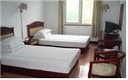
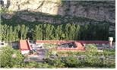
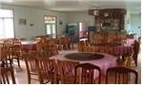
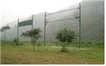

周边景区介绍：
景区名称 | 景区介绍

3、 活动流程：
活动阶段 | 具体时间 | 具体事项 | 负责人
准备阶段 | 7.15 之前 | 邀请高管人员，通知相关事宜，确定活动人员名单。
准备阶段 | 7.15 之前 | 联系外出车辆，拟订一辆拓展中心旅游大巴。
准备阶段 | 7.15 之前 | 联系景区拓展负责人、选择就餐餐厅。
准备阶段 | 7.15 之前 | 购买饮料，准备遮阳帽、晕车药、创可贴等。
 | 11:00—12:00 | 公司集体就餐。

活 动  第 一 天 | 12:00—14:00 | 在公司集合、上车。可在车上做些互动游戏。
活 动  第 一 天 | 14:00—15:00 | 到达拓展基地，办理入住手续，稍事休息后集合参加活动。
活 动  第 一 天 | 15:00—16:30 | 拓展活动-盲人方阵。
活 动  第 一 天 | 16:30—17:30 | 拓展活动-急速 60 秒；
活 动  第 一 天 | 17:30—19:00 | 晚餐，餐后自由活动。
活 动  第 一 天 | 19:00—21:00 | 篝火晚会。
活 动  第 二 天 | 08：00—09：00 | 早餐
活 动  第 二 天 | 09：00—10：00 | 体验式培训：蛟龙出海
活 动  第 二 天 | 10：00—11：00 | 体验式培训：电网
活 动  第 二 天 | 11：00—12：00 | 体验式培训：合力过桥
活 动  第 二 天 | 12：00—13：00 | 午餐及休息
活 动  第 二 天 | 13：00—14：00 | 体验式培训：超音速
活 动  第 二 天 | 14：00—15：00 | 体验式培训：雷阵
活 动  第 二 天 | 15：00—16：00 | 体验式培训：感恩的心
活 动  第 二 天 | 16：00—16：30 | 大总结、集体拍照留念
活 动  第 二 天 | 16：30— | 返回温馨的家

五、拓展项目：

（一）盲人方阵（14:00—16:30）
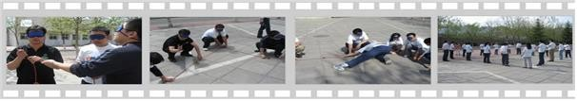
任务描述：要求参加队员用 40 分钟时间，每个队员在蒙住双眼的情况下，根据指令完成教练发布的命令， 需要所有队员的沟通才能达到目的。

目的：用特殊的形式在新的环境中重新认识与了解队友,打造良好的团队氛围。了解培训相关信息，做好 心理准备。

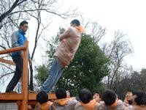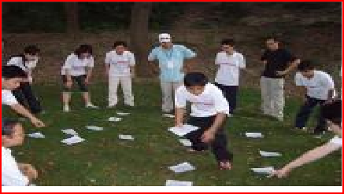（二）急速 60 秒（15:00—15:30）
任务描述：30 张带有数字信息的卡片（数字从 1 到 30）被放置在绳接成的圈中，每个队有五次进入现场收集数字信息的机会。活动开始 后，每次进入绳圈的时间为 60 秒。在采集卡片信息时，只允许一名队员在圈内活动（可随时人），其他队员只允许在圈外给予语言上的帮助。在 60 秒时间内采集数字信息卡片且按照数字顺序交予培训师确认。准确无误则胜出！

目标：

1、培养团队分工协作能力；
2、定制定岗、时间管理、资源的合理配置；
3、团队凝聚力的培养。

（三）蛟龙出海（09:00—10:00）
任务描述：所有队员必须从起点线出发，到达终点线，所有队员用绳子绑住相互的帮助自己两侧队友的脚 腕，然后依次排开，向终点线走去。
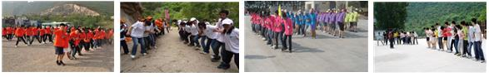

目标：
培养参训人员对工作的专注性。增进团队信任，使队员们发扬团队精神、协同工作。

（四）电网（10:00—11:00） 任务描述：
- 整队，问好！
- 接下来我们要做的这个项目名称是 — 电网，要求是这样的：在四十分钟内，所有队员从网的这一边通过网洞到达网的另一边。
- 过程中，任何人身体的任何部位不能触网，包括头发、衣角、裤脚、鞋带所有附属物。
- 任何人、物一旦触网，网洞即被封，此人退回原位。
- 每个网洞只能用一人次，不论成功与否，用过就封。
- 出于安全考虑，不允许蹿跃过网，搬运队员过程不允许抛接，被搬运队员必须脸朝上。通过后，先放 脚，再放头。
- 第一个过电网的队员是没有人可以保护的，过去之后的队员不可以回到网的这一边帮忙，只可在对面 接应。
- 项目开始前，请把身上所有硬物取出，如：手机；手表；手镯；眼镜；打火机等等。
- 好的，各位对于规则有没有什么疑问？请举手提问。
- 再次提醒大家，项目时间为 40 分钟，5 分钟准备时间，35 分钟执行时间。在 5 分钟准备时间里，任何人请与电网保持一米的距离。计时开始！
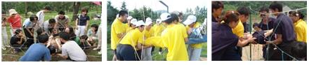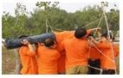

目标：
1、建立团队成员之间的互相信任，依赖，体现团队工作的优势。 2、Plan—Do—Check—Action（PDCA）的良好工作方法。
3、团队工作中沟通的重要性，学习不同团队角色之间的沟通方法。

4、重视目标，以结果为导向 。

（五）合力过桥（11:00—12:00）
任务描述：队员站在 7 米的高处，分别踏上并越过一块悬在空中摇晃的木板，最后到达离出发点 8 米的对面。队友要帮助他顺利地走过每一块木板。
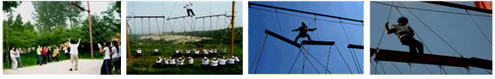

目的：
1、做为公司员工应该体谅上级所做的一切，换位思考，努力工作 ；
2、领导的成功离不开下属的鼎力支持，不要忘记所有支持过你的人；
3、建立良好的人际关系，需要每个人都来付出一份心力；
4、个人和团队的关系：团队是个人获得更大发展的平台，个人需要团队；换位思考意识。

（六）超音速（13:00—14:00）
任务描述：团队配合，在规定的区域内随意散放着一些扑克牌，所有数字向下，不得重叠覆盖，培训师 喊开始后，小组成员依次跑到指定区域，在规定的时间内按照大小的顺序翻开扑克牌，看哪一小组首先 完成。
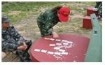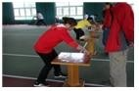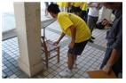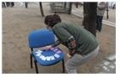

目标：
1、思路清晰、目标明确 ；
2、行程高效沟通团队；
3、支持系统的建立。

（七）雷阵任务描述：
- 雷阵图里有些空格没有雷，有些空格有雷，学员的任务是寻找一条安全道路，通过这个雷阵。
- 每个成员依次进雷阵，没有踩到雷继续前进；踩到雷后必须沿原路线返回， 再由下一个成员继续探寻出路。
- 每人有三次机会，一共三轮。第一次进入是自由走入，第二次意味被炸了一只腿，是单脚跳跃前进， 第三次意味着被炸了两只腿，是双脚跳跃前进。
- 雷阵图上不能做永久性的标记，时间为 30 到 45 分钟。

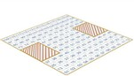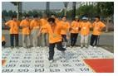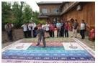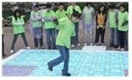

目的：
1、突破思维定式，创造性的解决问题；
2、思路决定出路；
3、感悟学习型组织的重要性；
4、抓准机会，看准目标，积极行动。

（八）感恩的心
任务描述：在音乐的伴奏下，培训师讲解故事《感恩的心》原型，导入培训状态……
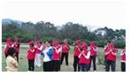
目标：
1、感谢父母给了我生命和无私的爱；
2、感谢老师给了我知识和看世界的眼睛；
3、感谢朋友给了我友谊和支持；
4、感谢领导给了我信任和展示自己能力的机会……

六、费用预算：
No. | 项目 | 单位 | 单价（元） | 数量 | 小计（元） | 备注
1 | 交通费 | 元/人 |  | 10 |  | 外包 座旅游大巴
2 | 早餐费 | 元/人 | 10 | 10 | 100 | 第二天早餐
3 | 正餐费 | 元/桌 | 500 | 2 | 1000 | 按每桌 10 人、第一天晚餐、第  二天午餐，500 元/桌起
4 | 住宿 | 天/间 | 150 | 4 | 600 | 3 人间，预计 4 间
5 | 拓展费 | 元/人/天 |  | 10 |  | 由景区人员提供的套餐服务
合计 元，人均 元，费用先预借款，活动结束后据实结报。

七、注意事项：
1、 提前与参加人员联系，确认不方便者可请假。
2、 旅游时请尽量穿运动鞋或平底鞋（最好不要穿新皮鞋、高跟鞋和硬底鞋）；
3、 游览期间安全第一，避免单独行动；请不要到有危险的地区拍摄或攀爬；出现突发事件请拨打拓展中心工作人员的电话。
4、 进行拓展活动时请听从教练员安排，不要随意行动。
5、 旅游中贵重物品随身携带，请注意保管，切勿离身。

人员名单：

序号 | 职位 | 姓名 | 性别

1
2
3
4
5
6
7
8
9
10
合计：10 人（其中男士 人，女士 人）

